附件5

关于认定参加继续教育学习网络培训积分有关事项的说明和打印“学习强国”学习平台积分证明的操作指引

参评省政工专业职务任职资格评审人员参加继续教育学习培训，主要通过“学习强国”学习平台参加网络培训和参与面授培训两种形式完成积分。网络培训积分和面授培训积分共同计入总积分。申报人员每年需完成相应职称所要求的学习积分。具体要求如下：
（一）申报初级职称的，本年度需完成不少于5000分的学习积分。
（二）申报中级职称的，本年度需完成不少于6000分的学习积分。
（三）申报高级职称的，本年度需完成不少于7000分的学习积分。
（四）每年所需积分需在当年申报工作截止日期（以当年申报工作的通知为准）前完成，当年度超出所需积分的不能跨年累计。
（五）面授培训积分要求参加处级及以上单位组织的政工类培训，半天按500分计算，每年上限为4000分。
（六）网络培训积分可登陆“学习强国”学习平台，截图打印并加盖单位公章。具体操作步骤为：
①登陆“学习强国”学习平台，点击首页个人姓名“我的”（见下图右上角）。



②进入个人学习积分页面（含姓名、学习积分等，如下图）后，点击进入“学习报表”。
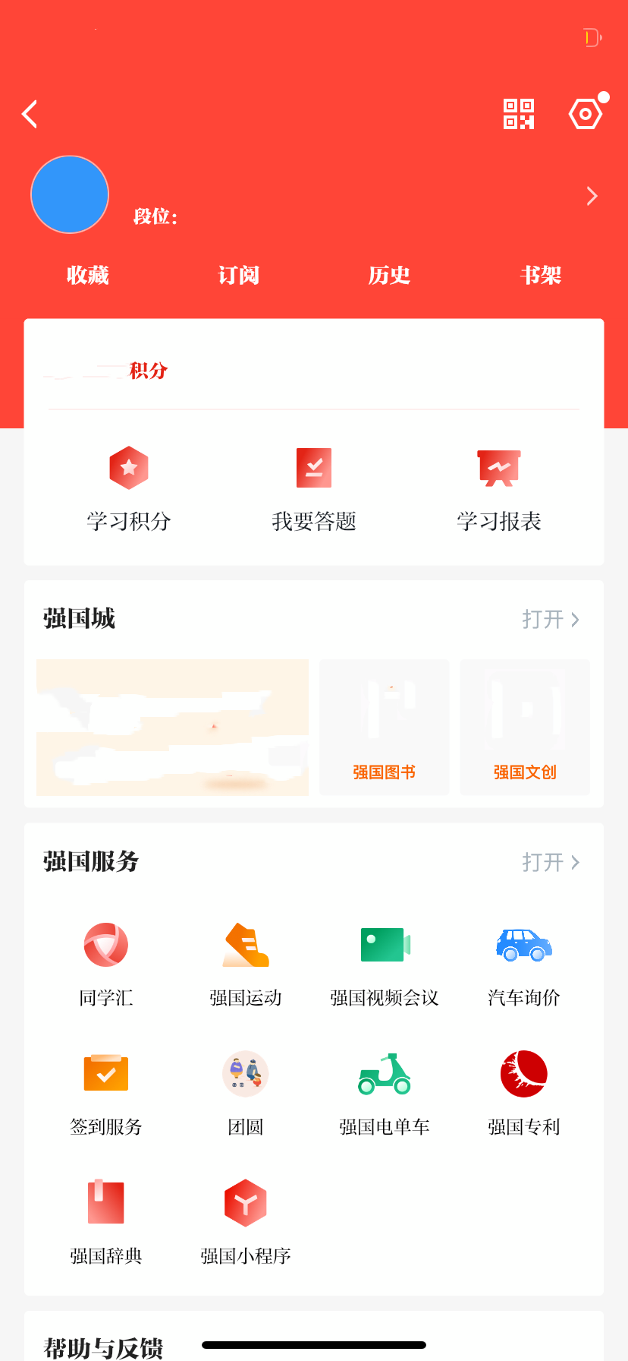

③进入“学习报表”，点击“年度积分”后截图打印并加盖单位公章，作为相应积分的证明。


